无法超越的股市丰碑
巴菲特、索罗斯成功交易的指南
《财富》杂志鼎力推荐的人生必读商业书
投机之王利弗莫尔独步股坛、叱咤风云的见证录
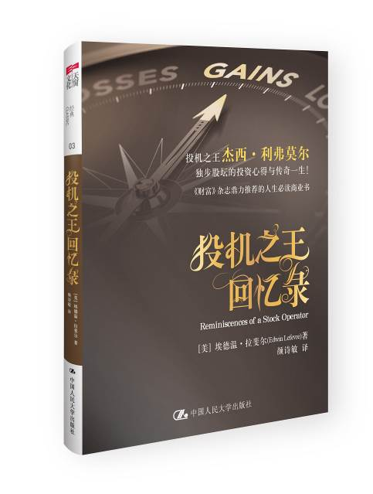
书名： 投机之王回忆录
书号： 978-7-300-19305-2
著者： [美]艾德温·拉斐尔著
译者： 颜诗敏
开本： 16开 170*210 软精装
页数： 320页
出版时间：2014.7
定价：39.80元
出版社：中国人民大学出版社
建议分类: 投资/理财

【编辑推荐】
- 畅销90余年的投资经典，金融业从业者必读书
- 再现一代投机大师杰西•利弗莫尔四起四落、跌宕起伏的传奇人生经历
- 全面展示投机大王杰西•利弗莫尔历久弥新的投机心得与交易诀窍
- 把握经典投机法则，参透股市奥妙，踏上股市进阶之道

【内容简介】
杰西·利弗莫尔一生极具传奇色彩，被公认为股票投机史上最伟大的投机者之一。《投机之王回忆录》以其生平为蓝本，借一名化名为拉里·利文斯顿的人物，再现了其跌宕起伏的人生和投机经历。利弗莫尔14岁时初涉股市，从一名无名小子，凭借自身的天赋与对市场的仔细研判，在股市几经沉浮，最终参透投机之道，终成一代投机大王。本书真实再现了利弗莫尔如何在错综复杂的股市中研判趋势、预期行情、总结经验，最终把握绝佳交易时机，获得巨大利润。其经典投机法则与谆谆告诫，多年来深受几代投资家的赞誉，为当今中国投资者们提供了有益的启示。

【作者简介】
埃德温·拉斐尔（Edwin Lefevre，1871—1943），美国著名记者、作家。他原本主修矿业工程，但在19岁时成为一名新闻记者。1922年，他因在《星期六晚邮》（The Saturday Evening Post）上连载有关以“投机之王”杰西·利弗莫尔（Jesse Livermore）生平故事为蓝本的《投机之王回忆录》而声名大振，成为炙手可热的财经作者。在其写作生涯中，共出版八本书。

【译者简介】
颜诗敏，香港中文大学翻译硕士毕业，曾负笈英、法，分别获英国密德萨斯大学颁授翻译研究学士学位，以及法国勃艮第大学的法语文凭。现为香港翻译协会终身会员、澳大利亚翻译资格认可局（NAATI）的认可专业翻译及国际翻译与文化研究协会（IATIS）会员。颜氏从事翻译、编译及撰稿工作多年，曾为香港多家上市企业担任商业、金融及财经翻译工作，译著包括《证券分析》《智取期权:风险管理及获利进阶指南》《智取商品：透视实货与衍生市场》等。

【名家推荐】
他是20世纪华尔街最大的神话，每一个投机客都难以越过的股市丰碑，每一代投机商都或多或少从他的生平中汲取自己需要的营养，他就是杰西·利弗莫尔。你可以假装没看见他，你可以不喜欢他，但你不能略过他。
——彼得·林奇

不管是经济繁荣还是经济危机，都成为一小部分人暴富的舞台，利弗莫尔就是其中一个。
——索罗斯

《投机之王回忆录》是所有投资者必备的必读经典，无论他是入门新手还是经验老手。
——威廉·欧奈尔

他的去世为一个时代画上了句号。他的功过任由后人评说。
——《纽约时报》

《投机之王回忆录》是一本别具一格的投资经典。有别于坊间正统投资教科书，这本书的作者Edwin Lefevre以第一人称的手法，细致地刻画出杰西·利弗莫尔成为一代投机大师的心路历程。
——香港著名基金经理 林少阳

【目录】
第一章 初涉股坛被拒交易
第二章 化名乔装请枪入市
第三章 罕见意外逆转生机
第五章 两年间三度破产
第六章 四万美元买教训
第七章 卖消息的人
第八章 预感一一应验
第九章 权倾股坛 王者降临
第十章 投机者不是投资者
第十一章 名不副实的棉花之王
第十二章 愚蠢致命的交易
第十三章 不由自主的奇特历程
第十四章 宣布破产 东山再起
第十五章 引发争斗的咖啡
第十六章 内幕消息
第十七章 啧啧称奇的预感
第十八章 与内幕人士角力
第十九章 操纵者的黄金年代
第二十章 双重身份的操纵者
第二十一章 操纵者的没落
第二十二章 不可能的简单任务
第二十三章 匿名的内幕人士
第二十四章 内幕消息真假难辨

【精彩书摘】
成为股坛王者
在我的股票操作生涯中最刻骨铭心的一天，就是这天。当天，我的利润超过100 万美元，为我第一次精心计划的交易书写下成功的结局。我所预见的事都一一发生，但更重要的是：我狂野的梦终于实现，当日我是股坛王者！
当然我会解释下去。在纽约过了几年，我老是绞尽脑汁地想，为什么我不能像15 岁那年在波士顿的对赌行那样，在纽约的证券交易所会员公司内战胜股坛？我知道总有一天我会找到犯错的地方，再也不犯这些错，而且我现在不仅有准确判断的能力，也具备保证自己准确判断的知识。这些等于权力。
请别误会我，这并非一个处心积虑的春秋大梦，也不是一种虚荣的白日梦。这只是一种感觉，在富勒顿公司及哈丁兄弟公司挫败过我的股市，总有一天会完全受我摆布，我总觉得那天会到来。这天就是1907 年10 月24 日。
我这样说是有原因的。那天早上，有一位经纪，他曾与我的经纪做了许多交易。他知道我曾经大手沽空，于是驾车去找华尔街最有名的银行的一位合伙人。我那朋友告诉那银行家说我的交易量一直很庞大，因为我肯定出尽全力。我得说，除非你判断准确后会得到好处，否则判断准确又有什么用？
也许那个经纪夸大其辞，令他的故事听起来很动听，也许我的确有许多我不认识的追随者，也许银行家比我更清楚情况有多严峻。不管怎样，朋友告诉我：“我将话转告给他，认为再推动一两次后，真正的沽空开始时市场会如何云云，他很有兴趣地听着。我说完这番话后，他告诉我晚些时候可能有事要我去办。”
当经纪行发现在股市上以任何价格再也找不到一分钱的时候，我知道时机来了。我派经纪到不同的交易商中。联合太平洋一度没有一个买盘，无论什么价格也没有！试想想，其他股票的情形也一模一样。没钱持股，也没人买入。
我的账面利润惊人，我肯定要进一步摧毁价格，就落盘沽出联合太平洋及六家其他股息较高公司的股票各1 万股，接下来必定是哀鸿遍野。依我看，这个大恐慌会蔓延下去，以至政府可能会考虑关闭证券交易所，就像1914 年8 月第一次世界大战爆发时一样。
王者姿态救市场
这既意味着我的账面利润剧增，也表示我可能无法把利润套现。不过，还有其他事情需要考虑，包括股市进一步下跌会阻碍我开始预料的经济复苏，阻碍股市大出血后恢复元气的机会。这种恐慌会对美国整体造成严重的伤害。
我下定决心，既然再继续积极沽空不合情理，那么坚持沽空便是违背逻辑的做法。于是我转而买入。经纪开始为我买入（价格是底价）。不久，那位银行家派人把我的朋友叫走了。
他说：“我叫你来，是因为我希望你马上去见你的朋友利文斯顿，转告他，我们希望他今天别再沽空股票，股市已不能再承受更大的压力了。要避免破坏力惊人的恐慌，实在是非常艰巨的工作。激发起你朋友的爱国心吧，在这种情况下，应该顾全大局，为大众利益着想。他有什么回复请立刻通知我。”
我的朋友特地来转告我。那位银行家非常圆滑。我推断，他以为我已计划摧毁市场。我考虑他的请求，便等于放弃赚1 000 万美元的机会。他也知道，我对这些所谓大人物的所作所为深恶痛绝，他们和我一样清楚会发生什么事，却还拼命地把大量股票推给公众。
事实上，这些大人物才是最大的受害人。我以极低的价格买入的许多股票，都是大名鼎鼎的金融公司。当时我并不知道，这也不要紧。我差不多已填补了所有淡仓；与此同时，如果没人狙击股市，这不但是买入便宜股的大好时机，而且能帮助价格回升。
我对朋友说：“告诉布朗克（Blank）先生，我答应他们的要求，我早在你来之前就完全了解事态的严重。我不但今天不会沽空股票，而且还会尽力买入。”我言出必行，当天便买入10 万股，都是买空，而且其后9 个月，我都没有沽空其他股票。
这就是我为何告诉朋友我的梦想成真了、当过一刻股坛王者的原因。当天的股市一度任由股市狙击手摆布。我没有患上妄想症，没有自以为很伟大。事实上，你知道我被人指责为狙击股市、被华尔街的流言夸大我的操作方法的感受吗？
我丝毫无损地度过股灾。报纸上说“投机小子”拉里·利文斯顿赚了几百万美元。当天收市时，我赚了超过100 万美元。但我最大的收获不是钱，而是无形的收获：我判断准确，深谋远虑，而且遵照明确的计划。我学会了赚大钱的法门，彻底脱离了赌博的层次，最终学会了如何明智地大手交易。那天是我一生中最重要的日子。

【延伸阅读】
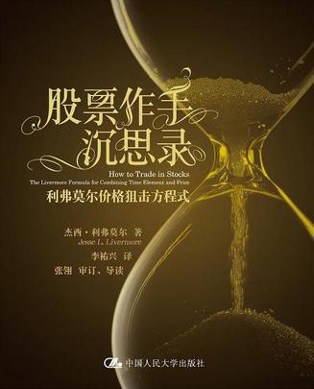
《股票作手沉思录：利弗莫尔价格狙击方程式》
投机之王利弗莫尔唯一亲撰之作，一生投资思想集大成之作
《股票作手沉思录：利弗莫尔价格狙击方程式》是利弗莫尔唯一操刀之作，以最凝炼的语言，总结其一生的成败得失和投资智慧。在本书中，杰西·利弗莫尔详细完整地介绍了自创的“利弗莫尔市场方法”，其要素包括时间元素、关键点、分批买入、集中投资等,并详细附表，解释如何自己动手，制作股价走势以预测下一步动向和决定买卖时机。他同时还以自己的投资经历为例子，提出诸如捕捉市场信号、不要相信内幕消息、不要理会市场的小幅波动、反复验证关键点、不要急于套现或者买入等投资原则，时至今日仍然行之有效，值得今天的投资者反复琢磨、领悟。

